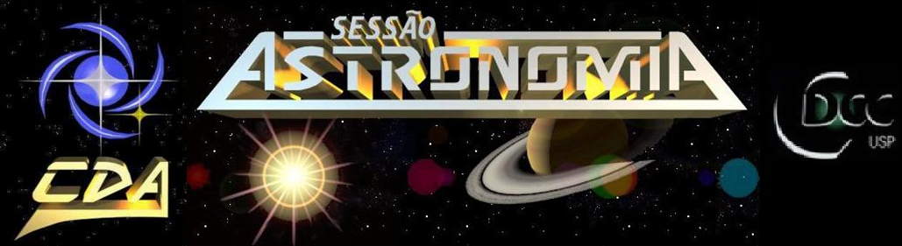
http://www.cdcc.usp.br/cda/ - (16) 3373-9191

- Tema da Palestra: Raios Cósmicos: um dos enigmas mais antigos da física.
- Data: 16 de abril de 2011
- Horário: 21 horas
- Local: Auditório do Observatório do CDCC (CDA)
- Palestrante: Dr. Carlos José Todero Peixoto

Sinopse
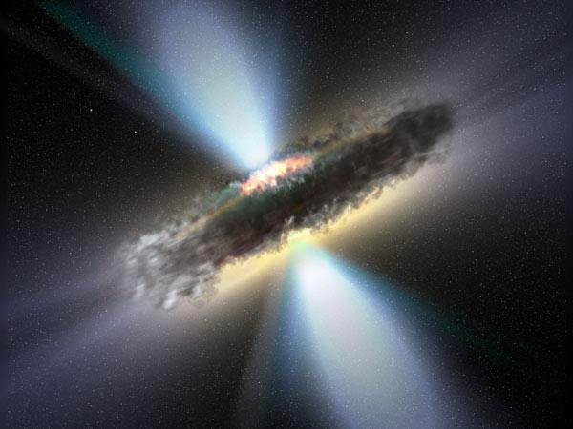
A origem e a constituição dos raios cósmicos ainda não são muito bem compreendidas, o que os torna um dos objetos de estudo mais intrigantes das últimas décadas. Neste ano em especial comemora-se 100 anos dos primeiros lançamentos de balões que resultaram em sua descoberta. Mas afinal o que sabemos sobre eles? Quais suas consequências para o nosso dia-a-dia? É o que veremos nesta apresentação, que responde algumas perguntas mas deixa outras importantes em aberto. Será feita uma apresentação da participação brasileira em grandes projetos internacionais de deteçao e estudo dos raios cósmicos, como o Projeto Auger na Argentina e o projeto Cascade na Alemanha.

